CLASSE PRODUTOS

Atributos:

* ID
* Nome
* Suprimento
* Descrição do produto
* Estoque mínimo
* Unidade de medida
* Preço médio

Métodos:

* Get
* Set
* Inserir
* Editar
* Excluir

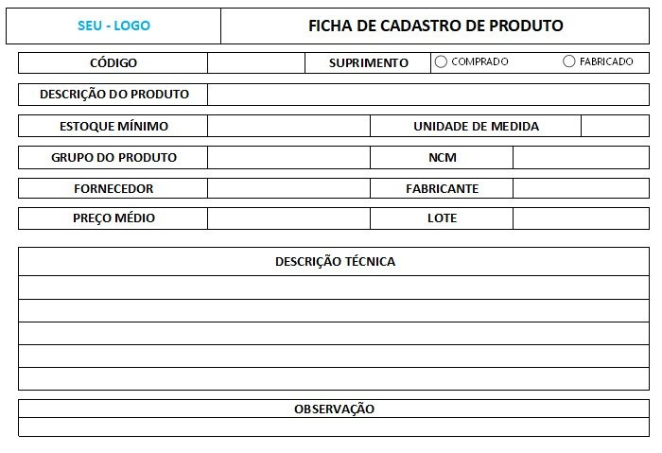

CLASSE FORNECEDOR

Atributos

* Nome Comercial
* Razão social;
* CNPJ/ CPF;
* Inscrição estadual;
* Inscrição municipal;
* Endereço;
* Tipo de produto ou serviço;
* Meio de contato;
* Representante;

Métodos

* Get
* Set
* Inserir
* Editar
* Excluir
* Validar_CPF

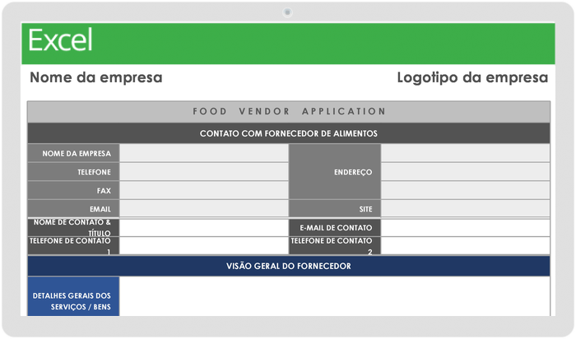

SERASA EXPERIAN. **Cadastro de clientes: entenda o que é e como fazer**. Serasa Experian. Disponível em: <https://www.serasaexperian.com.br/conteudos/gestao-de-carteira-de-credito/como-fazer-cadastro-de-clientes-eficiente/>. Acesso em: 13 ago. 2024.

‌**Cadastro de fornecedores: importância e como fazer!** Serasa Experian. Disponível em: <https://www.serasaexperian.com.br/blog-pme/cadastro-de-fornecedores/>. Acesso em: 13 ago. 2024.

‌